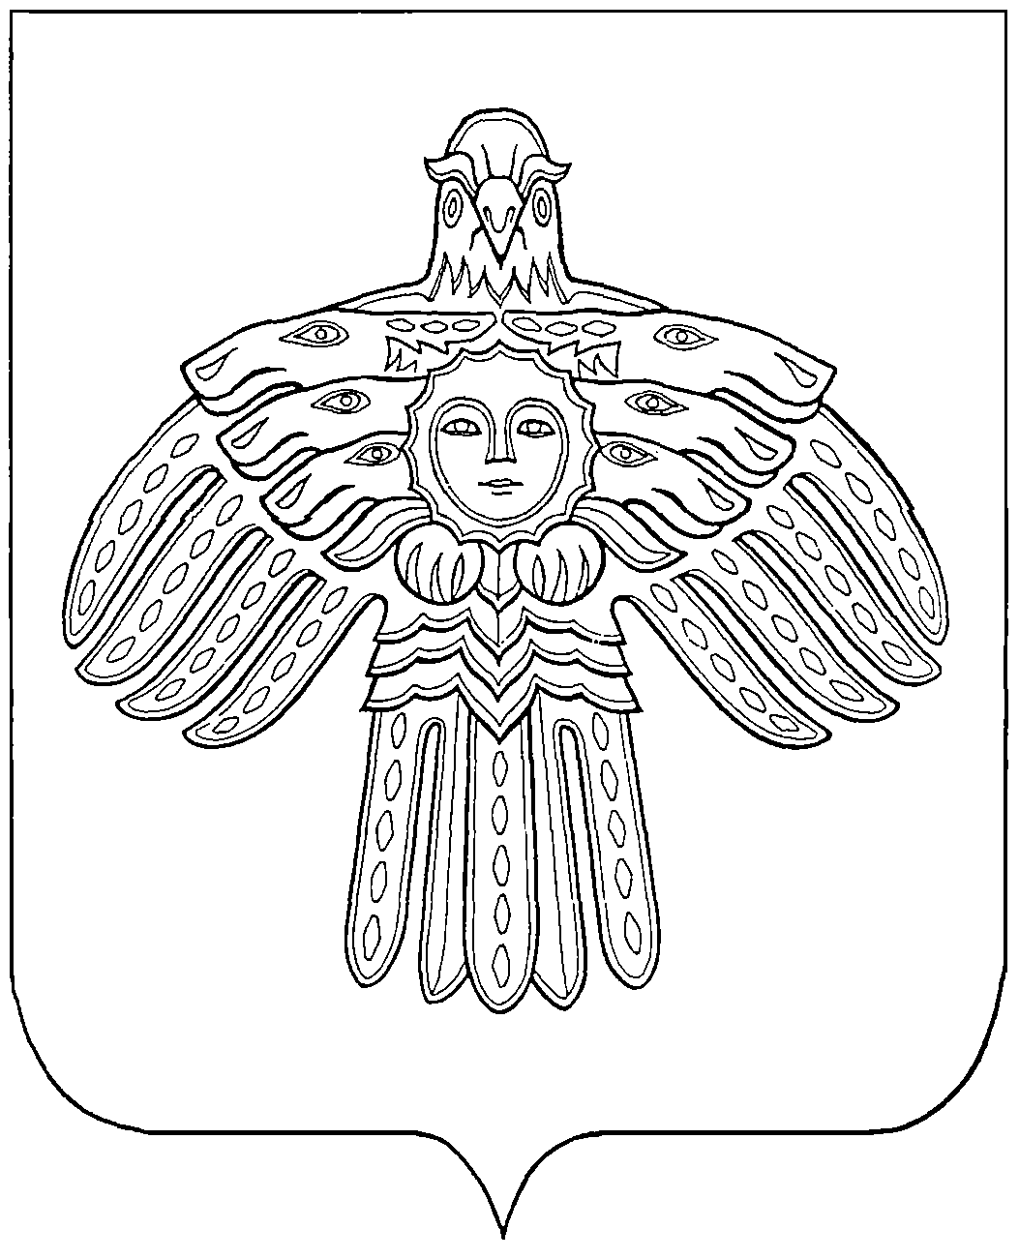

Министерство национальной политики Республики Коми
ООО «Капитель АРТ»

Коми Республикаса Национальнöй политика министерство

ул. Интернациональная, 108, г. Сыктывкар,
Республика Коми, 167983
тел./факс (8-8212) 24-57-78
E-mail: komiperevod@rkomi.ru

29.06.11 № 323/С - 11
На № б/н от .

Министерство национальной политики Республики Коми направляет Вам перевод текста с русского на коми язык:

Русский вариант | Коми вариант
ул. Геологическая | Геология ул.
Муниципальное образовательное учреждение дополнительного образования детей «Центр дополнительного образования» | «Содтöд тöдöмлун сетан шöрин»  челядьлы содтöд тöдöмлун сетан муниципальнöй учреждение
Муниципальное  общеобразовательное учреждение «Средняя общеобразовательная  школа № 21 с углубленным изучением  немецкого языка» | «Немеч кыв пыдiсянь велöдан  21 №-а шöр школа»  муниципальнöй  велöдан учреждение
Муниципальное образовательное учреждение для детей дошкольного и младшего школьного возраста «Бадьёльская начальная школа –  детский сад» | «Бадьёльса ичöт школа –  челядьöс видзанiн»  школаöдзса да ичöт класса челядьлы муниципальнöй велöдан учреждение

Управление Республики Коми  по занятости населения | Олысьясöс уджöн могмöдан  Коми Республикаса веськöдланiн
Государственное казённое учреждение Республики Коми «Центр занятости населения Ижемского района» | «Изьва районса олысьясöс уджöн могмöдан шöрин» Коми Республикаса казённöй  канму учреждение
169460, Ижемский район, с. Ижма,  ул. Чупрова, 97 | 169460, Изьва район, Изьва с.,  Чупров ул., 97
тел/факс: (882140) 94-1-60 | тел/факс: (882140) 94-1-60

Министр Г.И.Габушева

исп. Кузнецова Н.А., т. 24-82-27

